**RISULTATI SECONDO METODO**

__________________CENTROIDI PRIMO PERIODO (1994-2008, K= 6)___________________

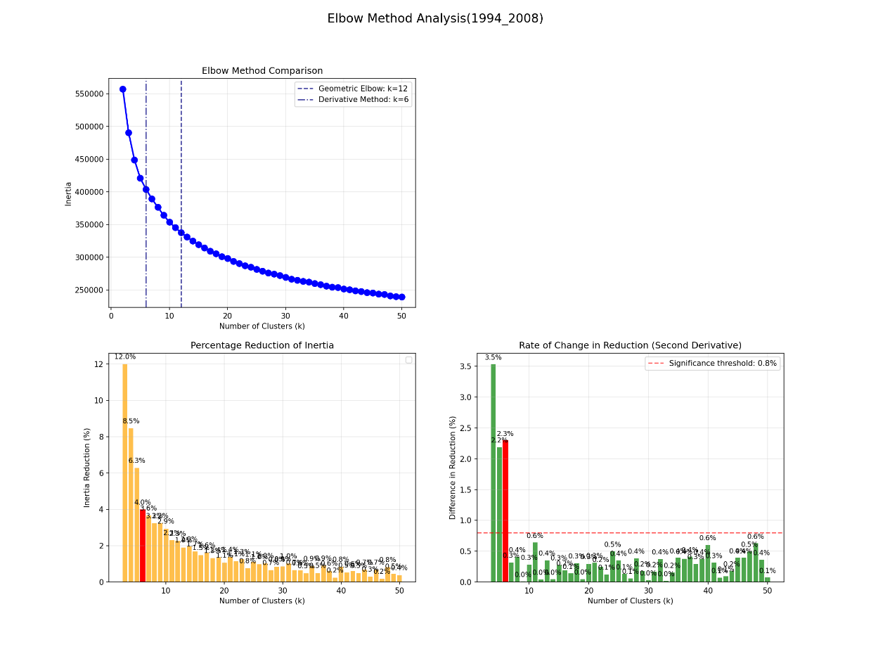

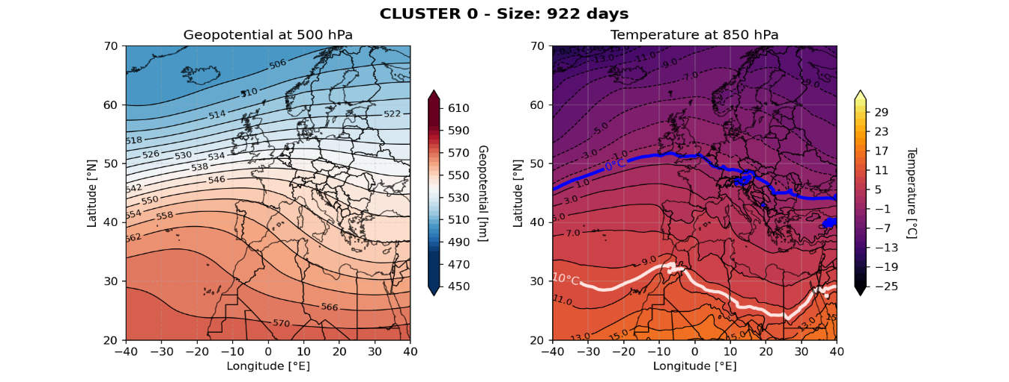

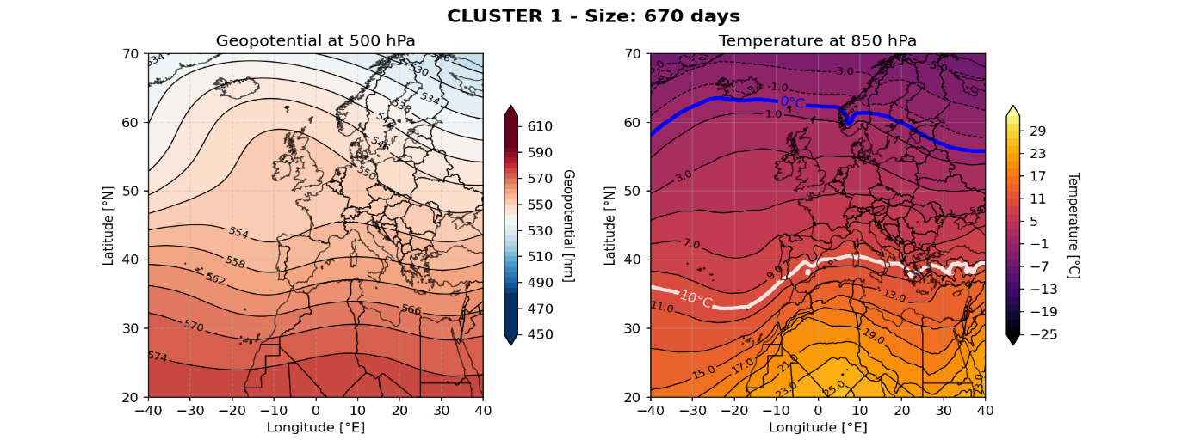

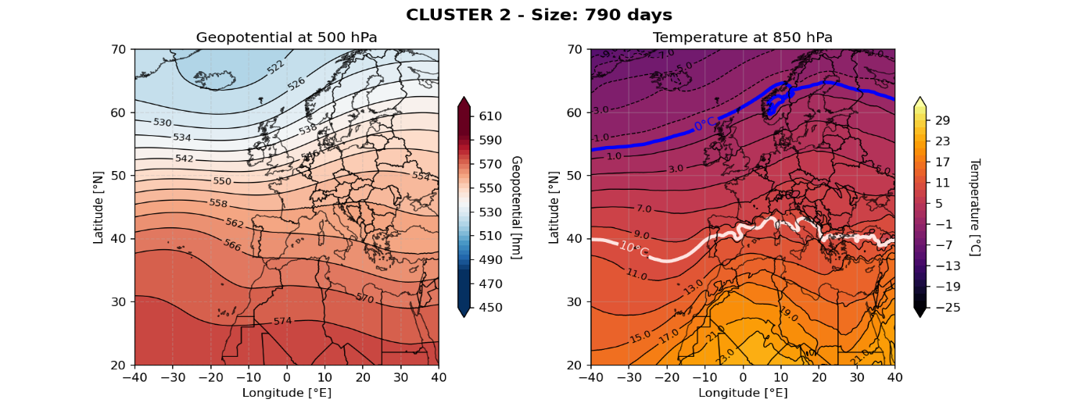

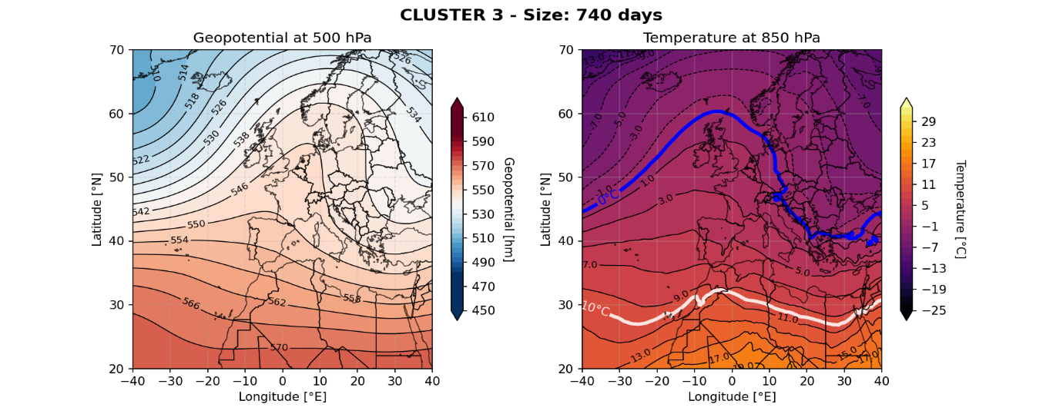

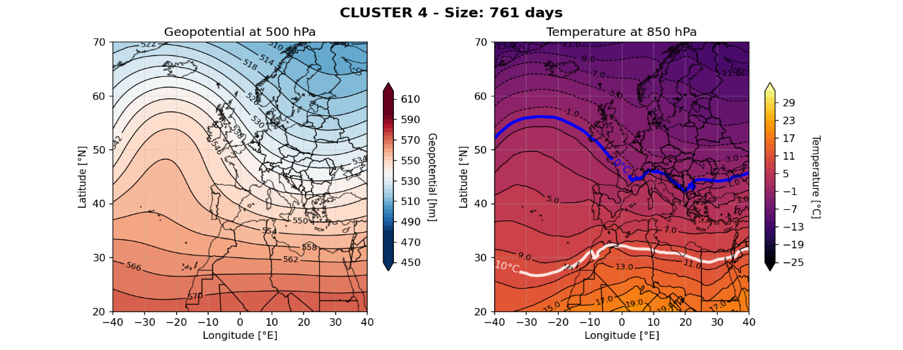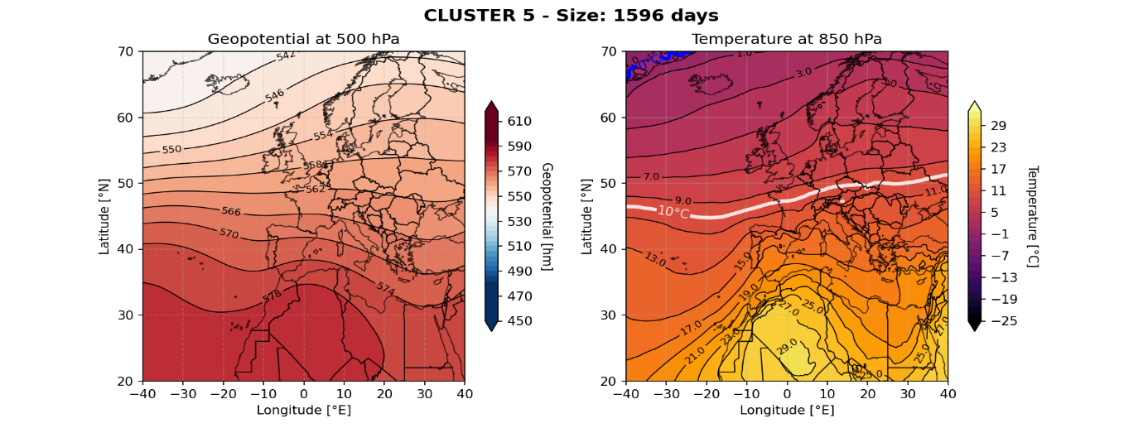

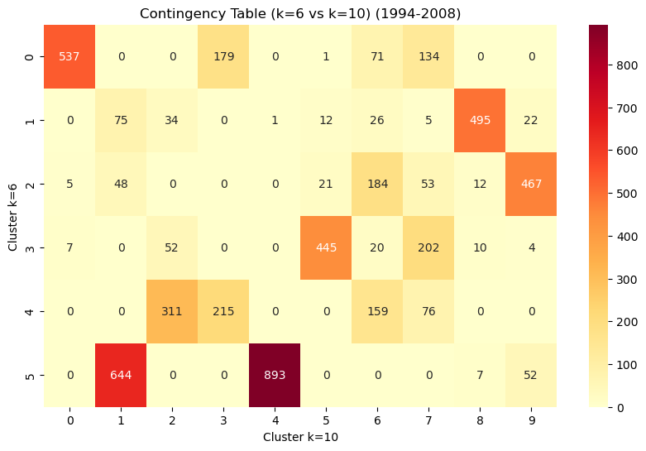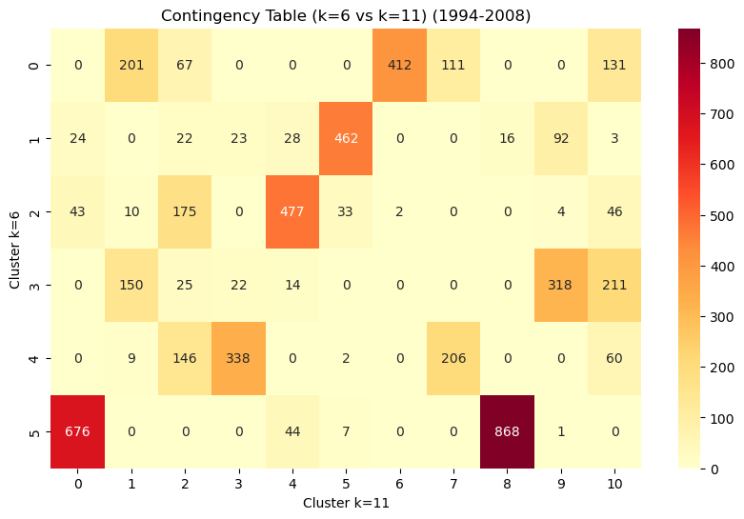

__________________CENTROIDI SECONDO PERIODO (2009-2023, K= 6)___________________

